Oefenblad oplossen met twee grafieken
In blauw staan de aanwijzingen over hoe deze som aan te pakken of wat niet te vergeten!!!
Tess vraagt aan twee bedrijven de prijzen op om haar ramen te laten wassen.
De kosten van de bedrijven worden gegeven door de formules:

Glazenier: prijs in euro = €6 + €3r
Wassenaar: prijs in euro = €12 + €1,50r
Waarbij r het aantal ramen is.

- Teken de grafieken die bij deze formules horen.
(Kijk bij de horizontale as welke getallen je moet invoeren in je formule. Zet de uitkomsten met puntjes in je grafiek. Verbind deze puntjes weer met elkaar tot een rechte lijn, getekend met liniaal. Schrijf ook de naam van het bedrijf bij de getekende lijnen!!)

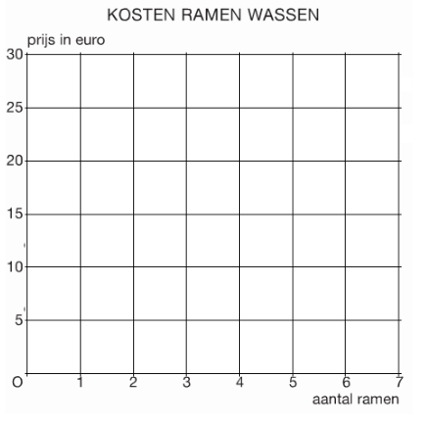
- Welk bedrijf berekent de laagste prijs bij 3 ramen?
(Kijk in de grafiek waar je 3 ramen vind, kijk weer naar de vraag, wat vragen ze? Lees dan op de juiste plaats af)

……………………………………………………………………………………………………………………………………………..
- Welk bedrijf berekent de hoogste prijs bij 6 ramen?
(Kijk in de grafiek waar je 6 ramen vind, kijk weer naar de vraag, wat vragen ze? Lees dan op de juiste plaats af)

………………………………………………………………………………………………………………………………………………

- Bij hoeveel ramen berekent het bedrijf dezelfde prijs?
(Als er bij twee verschillende formules iets gevraagd wordt over wanneer ze gelijk zijn, dan gaat deze vraag over het snijpunt van deze twee grafieken!!)

……………………………………………………………………………………………………………………………………………….
- Hoeveel berekenen zij dan ?
(Dit lees je af door het snijpunt af te lezen. Maar nu kijk je op de verticale as welke kosten hierbij horen)
...................................................................................................................................................

Maud en Tom hebben een bijbaantje. Zij bereken hun verdiensten met de formules:
Maud: inkomsten in euro = 9 + 4,50t
Tom: inkomsten in euro = 3 + 6t
Met t de tijd in uren.

- Teken de grafieken bij de formules.

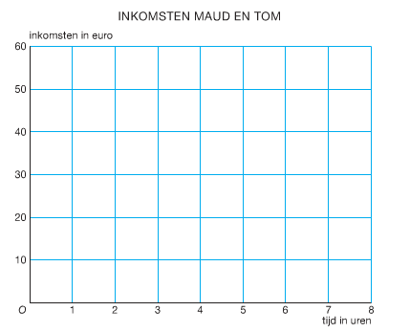
- Wat is het snijpunt van de grafieken?

………………………………………………………………………………………………………………………………….
- Na hoeveel uur hebben zij evenveel verdiend?
Laat met een berekening zien dat je antwoord klopt.

………………………………………………………………………………………………………………………………..

